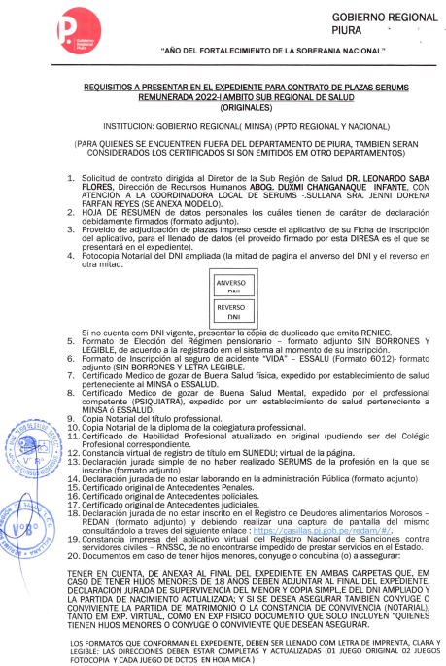


GOBIERNO REGIONAL
PIURA

“AÑO DEL FORTALECIMIENTO DE LA SOBERANIA NACIONAL”
____________________________________________________________________________

SOLICITA: CONFORMIDAD DE EXPEDIENTE
PARA CONTRATO DE PLAZA REMUNERADA ADJUDICADA PROCESO 2022 – I

DR. LEONARDO SABA FLORES
DIRECCTOR SUB REGION SALUD LCC SULLANA

ABOG. DUXMI CHANGANAQUÉ INFANTE
Directora de Recursos Humanos.

Atención: Coordinación SERUMS -Sub Regional de Salud.

YO, _________________________________________________________ identificado con DNI N° _______________, de profesión _______________________ Domicilio legal en ________________________________________ Distrito de ________________, Provincia _________________, Departamento de ________________.

Ante Usted con el debido respeto me presento y expongo:

Que, habiendo adjudicado una plaza de SERUMS modalidad ____________ PRESUPUESTO_________________ en el Proceso SERUMS 2022-I en el Establecimiento de salud ________________________________________________ Distrito de _______________ Provincia de ___________________ U.E de su Red/Diresa ____________ - SRSLCC SULLANA

Solicito a Usted tenga a bien disponer a quien corresponda se autorice la elaboración del contrato respectivo para la cual presento los documentos requeridos en original y copia de acuerdo a normatividad vigente.

Por lo expuesto, solicito a Usted por ser de justicia.

Firma : _________________________

DNI N° _________________________

Colegiatura N° ___________________
TELEFONO: ____________________
Correo:_________________________________________________

GOBIERNO REGIONAL
PIURA

“AÑO DEL FORTALECIMIENTO DE LA SOBERANIA NACIONAL”
_______________________________________________________________________________

HOJA DE RESUMEN DATOS DEL POSTULANTE SERUMS
(tiene carácter de declaración Jurada)

APELLIDOS Y NOMBRES:_________________________________________________________________________

Domicilio para notificaciones: _________________________________________________________________

______________________________________________________________________________________________
(lncluir Distrito, Provincia y Departamento)

TELEFONO fijo _________________________________ Telf. Celular.: __________________________________

CORREO ELECTRONICO: __________________________________________________________________________

LUGAR DE NACIMIENTO: _________________________________________________________
(Incluir departamento y país)

FECHA DE NACIMIENTO: _____________________ ESTADO CIVIL: ________________________

DOCUMENTO DE IDENTIDAD: ______________________________________________________

LUGAR DE PROCEDENCIA: ________________________________________________________
(Departamento o País donde concluyo su carrera)

UNIVERSIDAD: _________________________________________________________________

PROFESION: ____________________________________________________________________

FECHA DE TITULACION: ___________________________________________________________

NUMERO DE COLEGIATURA: ______________________________________________________

E.S. AL QUE ADJUDICO: ________________ PROVEIDO: ________________________________

MINSA ESSALUD MARINA

EJERCITO PNP FAP

CASOS ESPECIALES:

GESTANTES

MADRES CON HIJOS MENOR A 1 AÑO

ENFERMEDAD - DISCAPACITADA

AFILIADO A:
SPP (AFP) ONP

- (Si ya cuenta con aportes anteriores, adjuntar contrato final del expediente RESUMIDO).
- Debe estar conforme a lo consignado en su ficha de inscripción en el sistema.

___________________

FIRMA
HUELLA DIGITAL

GOBIERNO REGIONAL
PIURA

“AÑO DEL FORTALECIMIENTO DE LA SOBERANIA NACIONAL”
___________________________________________________________________________

(ANEXO 1)
DECLARACION JURADA DE NO HABER REALIZADO SERUMS

YO, _____________________________________________________________________, de Profesión ___________________________________________ egresado(a) de la Universidad ___________________________________________________ con colegiatura N°_____________, identificado(a) con DNI N° _______________, domiciliado(a) en _____________________________________________________ de la ciudad de _____________ distrito de _________________, Provincia __________________ y Departamento _________________.

Declaro bajo juramento NO HABER REALIZADO, NI ESTAR REALIZANDO EL SERVICIO RURAL Y URBANO MARGINAL DE SALUD (SERUMS) en ningún establecimiento del Ministerio de Salud, ESSALUD, SALUD DE FUERZAS ARMADAS o institución alguna.

Firmo la presente declaración, de conformidad con lo establecido en el numeral 1.7 del Artículo. IV del Título Preliminar y el artículo 49 del Texto Único Ordenado (D.S. 004-2019-JUS) de la Ley 27444. En caso de comprobarse falsedad, me someto a todas las acciones administrativas y penales a que hubiere lugar.

Sullana,____de _________________ | del 2022

________________________________
FIRMA
DNI N°

HUELLA DIGITAL

GOBIERNO REGIONAL
PIURA

“AÑO DEL FORTALECIMIENTO DE LA SOBERANIA NACIONAL”
___________________________________________________________________________

(ANEXO 2)

DECLARACION JURADA DE NO ESTAR TRABAJANDO EN LA ADMINISTRACION PUBLICA

YO, ____________________________________________________________, de Profesión ___________________________________________ egresado(a) de la Universidad __________________________ con colegiatura N°_____________, identificado(a) con DNI N° ___________, domiciliado(a) en ____________________de la ciudad de _____________ distrito de _________________, Provincia __________________ y Departamento _________________.

Declaro bajo juramento NO ESTAR LABORANDO EN NINGUNA ENTIDAD DE LA ADMINISTRACION PUBLICA Y NO ESTAR EN LOS APLICATIVOS AIRHSP E INFORHUS.

Declaro bajo juramento que soy conocedor (a) de las responsabilidades en que incurra en el supuesto que mi declaración no sea cierta. Art IV (1.7)de la Ley 27444.

Sullana,____de _________________ | del 2022

________________________________
FIRMA
DNI N°

HUELLA DIGITAL


FORMATO DE ELECCION DEL REGIMEN PENSIONARIO

I. DATOS DEL TRABAJADOR:
1. APELLIDO PATERNO:
2. APELLIDO MATERNO:
3. NOMBRES:
4. TIPO DE DOCUMENTO: | DNI
 | Carné de extranjería
 | Pasaporte
 | Otro
5. SEXO | F |  | M
6. FECHA DE NACIMIENTO | Día |  |  |  | Mes |  |  |  |  |  |  |  |  |  |  |  |  | Año
 | Avenida |  | Calle |  | Jirón |  | Otros:
 | Distrito
7. DOMICILIO | Provincia
 | Departamento
EMAIL PERSONAL |  |  |  |  |  |  |  |  |  |  |  |  |  | TELEFONO FIJO:
EMAIL PERSONAL (Alternativo) |  |  |  |  |  |  |  |  |  |  |  |  |  | CELULAR:
II. DATOS DE LA ENTIDAD EMPLEADORA
1. NOMBRE O RAZON SOCIAL: | M | I | N | I | S | T | E | R | I | O |  | D | E |  | S | A | L | U | D
2. Nº DE RUC: | 2 | 0 | 1 | 3 | 1 | 3 | 7 | 3 | 2 | 3 | 7
3. DEPARTAMENTO DE DOMICILIO FISCAL:
III. DATOS DEL VINCULO LABORAL
1. FECHA DE INICIO DE LA RELACION LABORAL: | Día |  |  |  | Mes |  |  |  |  |  |  |  |  |  |  |  |  | Año
2. REMUNERACION:
 |  |  |  |  | IV. ELECCIÓN DEL SISTEMA PENSIONARIO
1. SISTEMA NACIONAL DE PENSIONES (ONP) |  |  |  |  |  |  |  |  |  |  |  |  |  |  | 2. SISTEMA PRIVADO DE PENSIONES

Lima, ……….de ……………………. 2022

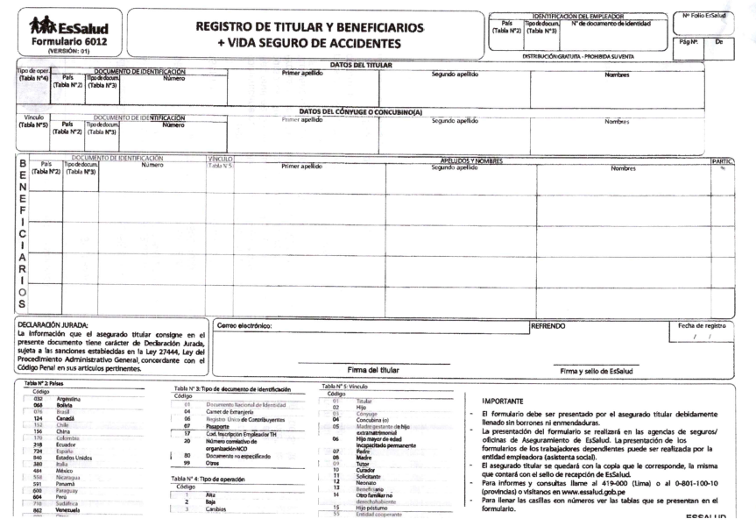

GOBIERNO REGIONAL
PIURA

“AÑO DEL FORTALECIMIENTO DE LA SOBERANIA NACIONAL”
___________________________________________________________________________

(ANEXO 3)
DECLARACION JURADA REDAM

Yo, ____________________________________________________________, de nacionalidad ________________________, natural de ____________________________, identificado con DNI N° _______________, de profesión ___________________________________, con domicilio ________________________________________________ en el distrito de la provincia de _________________, del departamento de _________________.

DECLARO BAJO JURAMENTO: que no me encuentro inscrito en el Registro de Deudores Alimentarios Moros (REDAM) – Poder Judicial.

En caso de comprobarse falsedad, me someto a todas las acciones administrativas y penales a que hubiere lugar.

Sullana, ______ de _____________________del 2022

------------------------------------------
(Firma)
HUELLA DIGITAL
D.N.I. ........................

GOBIERNO REGIONAL
PIURA

“AÑO DEL FORTALECIMIENTO DE LA SOBERANIA NACIONAL”
_____________________________________________________________________________

(ANEXO 4)

DECLARACION JURADA QUE CERTIFICA SUPERVIVENCIA

Yo, __________________________________________________________________________, de nacionalidad
_____________________, natural de ____________________________, identificado con DNI N° _______________, de profesión ___________________________________, con domicilio en el distrito de la provincia de _________________ , del departamento de _________________.

DECLARO BAJO JURAMENTO:
La SUPERVIVENCIA en la fecha, de mi menor Hijo(a), cuyo Apellidos y Nombres son: ___________________________________, nacido(a) el día _________________________ del 20......, e identificado con DNI N° _______________. Asimismo, me comprometo a comparecer con mi menor hijo ante las autoridades de salud si así lo requieren.

Firmo la presente declaración, de conformidad con lo establecido en el numeral 1.7 del Artículo. IV del Título Preliminar y el artículo 49 del Texto Único Ordenado (D.S. 004-2019-JUS) de la Ley 27444.

En caso de comprobarse falsedad, me someto a todas las acciones administrativas y penales a que hubiere lugar.

Sullana, ________de __________________________del 2022

------------------------------------------
(Firma)
HUELLA DIGITAL
D.N.I. ........................

